Column и Row

Контейнер Column
Column — контейнер для вертикальной вёрстки. Разработчики и разработчицы часто верстают с его помощью статичные экраны, ведь, как правило, компоненты UI расположены в столбце друг под другом.
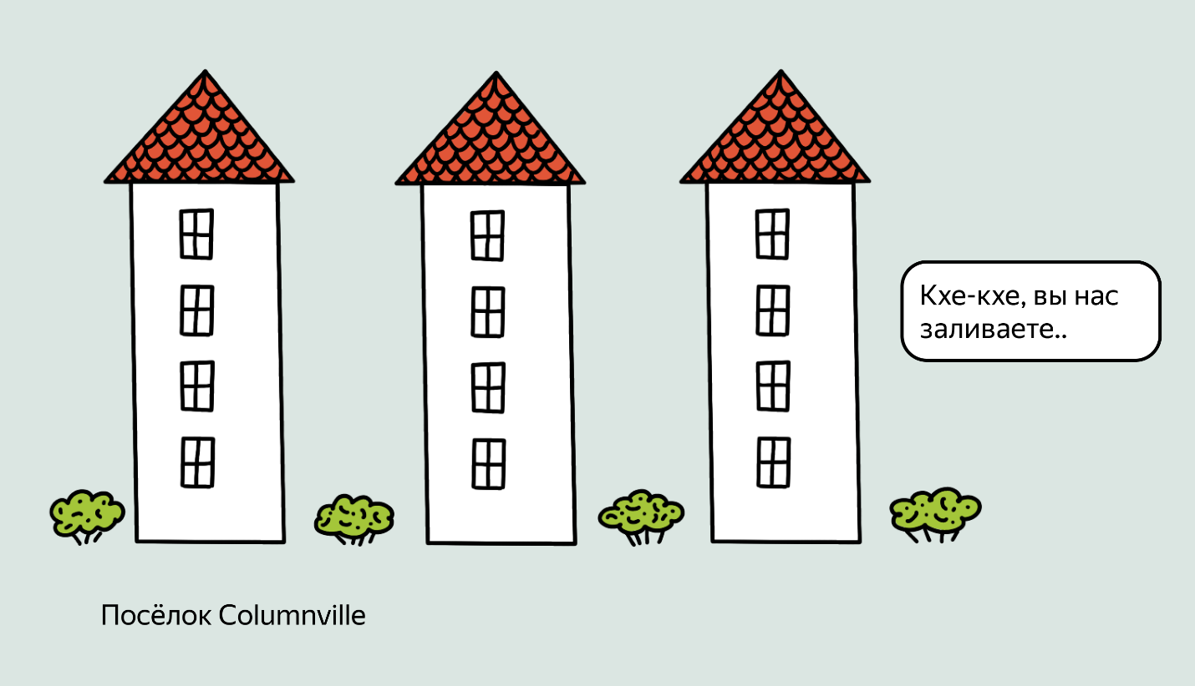
В качестве примера рассмотрим данные человека из списка контактов.
Для начала создадим data class Contact:
data class Contact(
val name: String, //Имя
val surname: String? = null, //Отчество
val familyName: String, //Фамилия
val phone: String, //Телефон
val address: String //Адрес
)
Расположим эти данные в столбце:
@Composable
fun ContactColumn(contact: Contact) {
Column {
Text("Имя: ${contact.name}")
Text("Отчество: ${contact.surname.orEmpty()}")
Text("Фамилия: ${contact.familyName}")
Text("Мобильный телефон: ${contact.phone}")
Text("Адрес: ${contact.address}")
}
}
Проверим в режиме Preview, что всё работает правильно:
@Preview(name = "portrait", showSystemUi = true)
@Composable
fun ContactColumnPreview() {
ContactColumn(
contact = Contact(
name = "Евгений",
surname = "Андреевич",
familyName = "Лукашин",
phone = "+7 495 495 95 95",
address = "г. Москва, 3-я улица Строителей, д. 25, кв. 12"
)
)
}
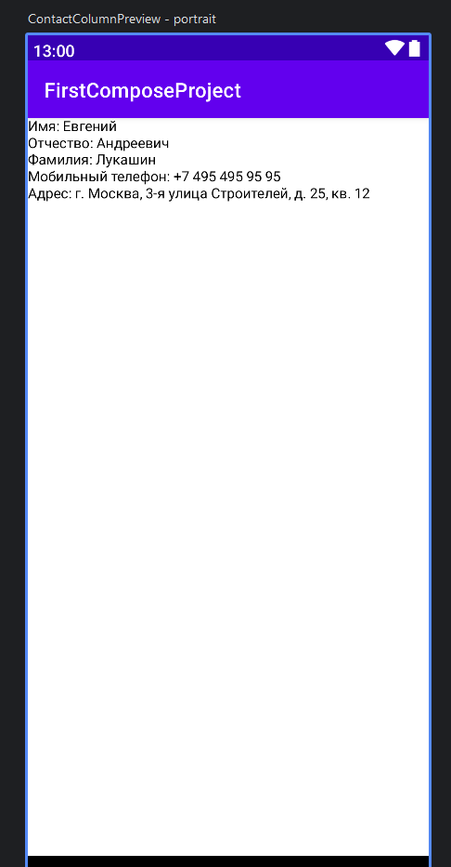
Как и в Box, в Column можно централизованно управлять расположением дочерних элементов. Для этого есть два параметра:
- verticalArrangement — определяет расположение дочерних элементов в вертикальном направлении. По умолчанию — значение Arrangement.Top.
- horizontalAlignment — определяет горизонтальное выравнивание дочерних элементов внутри Column. По умолчанию — значение Alignment.Start.
Так, чтобы разместить надписи по центру, нужно в Column установить параметр horizontalAlignment = Alignment.CenterHorizontally:
@Composable
fun ContactColumn(contact: Contact) {
Column(
modifier = Modifier.fillMaxWidth(),
horizontalAlignment = Alignment.CenterHorizontally
) {
Text("Имя: ${contact.name}")
Text("Отчество: ${contact.surname.orEmpty()}")
Text("Фамилия: ${contact.familyName}")
Text("Мобильный телефон: ${contact.phone}")
Text("Адрес: ${contact.address}")
}
}
В таком виде наш пример уже больше напоминает страницу контакта:
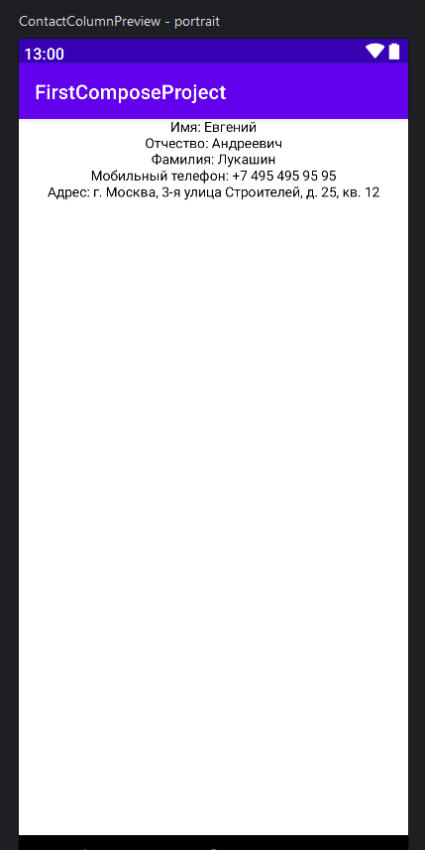
Но обычно на странице контакта имя, отчество и фамилия располагаются обособленно от остальной информации вроде номера телефона и адреса:
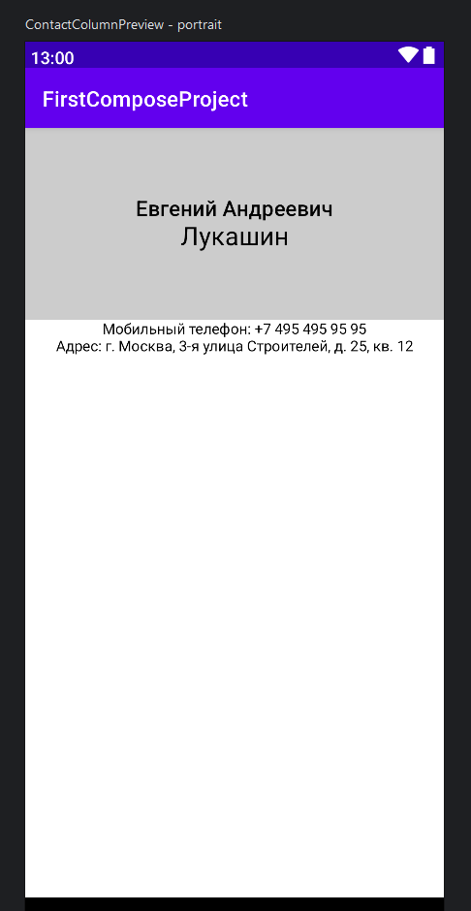
В этом нам поможет параметр weight, которым Column наделяет свои дочерние компоненты.
Weight определяет, какую долю доступного пространства займёт элемент относительно других элементов с weight. Работает как пропорциональное распределение: если один элемент имеет weight(1f), а другой — weight(2f), то второй займёт в два раза больше места. Элементы без weight занимают только необходимое им пространство, а оставшееся место делится между элементами с weight пропорционально их значениям.
Пример:
Column {
Text("Фиксированный размер", modifier = Modifier.background(Color.Red))
Text("Занимает 1/3", modifier = Modifier.weight(1f).background(Color.Green))
Text("Занимает 2/3", modifier = Modifier.weight(2f).background(Color.Blue))
}

В результате получится такая картинка:
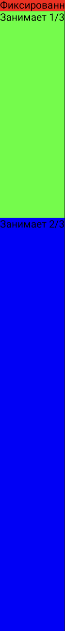
- Первый элемент без weight занял только необходимое ему пространство.
- Остальное пространство распределилось в отношении 2:1 между синим и зелёным элементами, согласно их weight.
Начало формы
Для чего нужен параметр weight у дочерних элементов вертикального контейнера?
Конец формы
Правильный ответ
Определяет долю пространства в столбце
Это верный ответ.
Определяет фиксированный размер дочерних элементов в dp
Указывает минимальный отступ между дочерними элементами
Начало формы
Устанавливает прозрачность дочерних элементов
Конец формы
Как вам задача?
Чтобы сверстать макет из примера выше, родительский Column можно поделить на две части. Пусть верхняя часть занимает четверть пространства (выделена серым цветом), а на всё остальное остаётся ¾ высоты. Каждая часть — это отдельный столбец со своими параметрами выравнивания. Для выделения Ф. И. О. используем стили заголовков:
@Composable
fun ContactColumn(contact: Contact) {
Column(
modifier = Modifier.fillMaxSize(),
horizontalAlignment = Alignment.CenterHorizontally
) {
Column(
modifier = Modifier
.fillMaxWidth()
.background(color = Color.LightGray)
.weight(0.25F)
,
horizontalAlignment = Alignment.CenterHorizontally,
verticalArrangement = Arrangement.Center
) {
Text(
style = MaterialTheme.typography.h6,
text = "${contact.name} ${contact.surname.orEmpty()}")
Text(
style = MaterialTheme.typography.h5,
text = contact.familyName
)
}
Column(
horizontalAlignment = Alignment.CenterHorizontally,
modifier = Modifier.weight(0.75F),
) {
Text("Мобильный телефон: ${contact.phone}")
Text("Адрес: ${contact.address}")
}
}
}
Но что, если нужно показать не отдельную страничку контакта, а список?
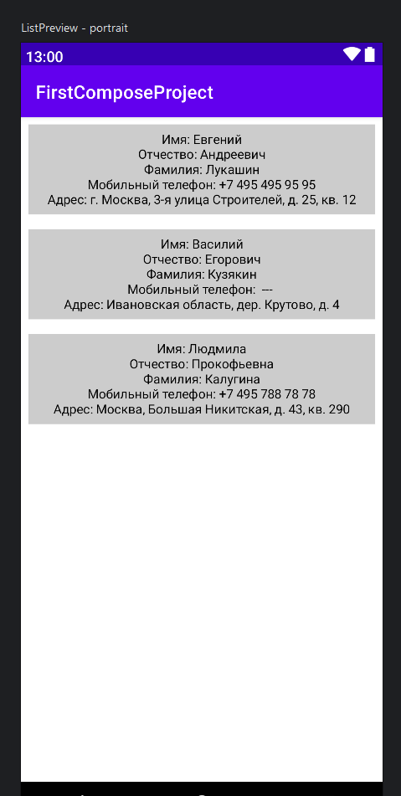
Для начала немного подредактируем modifier в функции ContactColumn, чтобы получилась серая карточка. Обратите внимание на последовательность действий: сначала задаём внешний отступ (так у карточки получаются белые края), затем устанавливаем серый фон, после чего делаем ещё один отступ уже от краёв серого прямоугольника:
@Composable
fun ContactColumn(contact: Contact) {
Column(
modifier = Modifier
.fillMaxWidth()
.padding(8.dp)
.background(Color.LightGray)
.padding(8.dp),
horizontalAlignment = Alignment.CenterHorizontally
) {
Text("Имя: ${contact.name}")
Text("Отчество: ${contact.surname.orEmpty()}")
Text("Фамилия: ${contact.familyName}")
Text("Мобильный телефон: ${contact.phone}")
Text("Адрес: ${contact.address}")
}
}
Выстраиваем список простым перебором:
@Composable
fun Contacts(items: List&lt;Contact&gt;) {
Column { items.forEach { ContactColumn(it) } }
}

@Preview(name = "portrait", showSystemUi = true)
@Composable
fun ListPreview() {
Contacts(
listOf(
Contact(
name = "Евгений",
surname = "Андреевич",
familyName = "Лукашин",
phone = "+7 495 495 95 95",
address = "г. Москва, 3-я улица Строителей, д. 25, кв. 12"
),
Contact(
name = "Василий",
surname = "Егорович",
familyName = "Кузякин",
phone = " --- ",
address = "Ивановская область, дер. Крутово, д. 4"
),
Contact(
name = "Людмила",
surname = "Прокофьевна",
familyName = "Калугина",
phone = "+7 495 788 78 78",
address = "Москва, Большая Никитская, д. 43, кв. 290"
)
)
)
}
Стоит отметить, что для больших массивов обычно используется другой компонент — LazyColumn. Он специально оптимизирован для отрисовки и прокрутки списков. Но в этой теме рассматривать его не будем, а перейдём к следующему контейнеру — Row.

Контейнер Row
Контейнер Row («ряд») размещает дочерние элементы по горизонтали и встречается довольно часто. Его использование — такое же, как и у столбца, различается только ориентация, поэтому вы наверняка сможете определить его параметры по аналогии с Column.
Начало формы
Выберите параметры, относящиеся к Row:
Конец формы
Правильный ответ
modifier
verticalArrangement
Правильный ответ
verticalAlignment
Правильный ответ
horizontalArrangement
Начало формы
horizontalAlignment
Конец формы
Как вам задача?
Давайте отметим звёздочкой контакт из списка избранных:
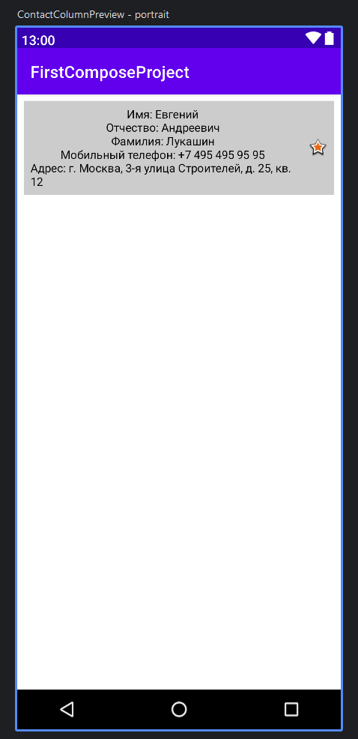
Для начала добавим в Contact переменную isFavorite:
data class Contact(
val name: String, //Имя
val surname: String? = null, //Отчество
val familyName: String, //Фамилия
val isFavorite: Boolean = false,//Признак избранного контакта
val phone: String, //Телефон
val address: String //Адрес
)
Теперь нужно изменить код функции ContactColumn. Корневым элементом должен стать Row. Слева расположится столбец с данными, а справа — изображение из ресурсов стандартной библиотеки Android — android.R.drawable.star_big_on. Показывать звёздочку нужно, только если есть признак isFavorite:
@Composable
fun ContactColumn(contact: Contact) {
Row(
modifier = Modifier
.fillMaxWidth()
.padding(8.dp)
.background(Color.LightGray)
.padding(8.dp)
) {
Column(
modifier = Modifier.weight(1F),
horizontalAlignment = Alignment.CenterHorizontally,
) {
Text("Имя: ${contact.name}")
Text("Отчество: ${contact.surname.orEmpty()}")
Text("Фамилия: ${contact.familyName}")
Text("Мобильный телефон: ${contact.phone}")
Text("Адрес: ${contact.address}")
}
if (contact.isFavorite) Image(
modifier = Modifier.padding(start = 16.dp)
.align(Alignment.CenterVertically),
painter = painterResource(id = android.R.drawable.star_big_on),
contentDescription = null
)
}
}
Ура! Вы изучили контейнеры Jetpack Compose: Box, Column, Row. Самое время подробно обсудить, что же такое dp.

